Математическое моделирование

Отчет по лабораторной работе №1

Данилова Анастасия Сергеевна

Содержание

# 1 Цель работы

Создание репозитория по шаблону, создание рабочего пространства, учитывая основные правила и создание отчета

# 2 Задание

1. Создаем рабочее пространство, придерживаясь основных правил:

* располагаем в определенной иерархии
* учитываем правила названий папок

1. Создаем репозиторий по данному примеру
2. Создаем отчёт

# 3 Теоретическое введение

**Markdown** - облегчённый язык разметки, созданный с целью обозначения форматирования в простом тексте, с максимальным сохранением его читаемости человеком, и пригодный для машинного преобразования в языки для продвинутых публикаций.

**GitHub** - крупнейший веб-сервис для хостинга IT-проектов и их совместной разработки. **SSH-Agent и OpenSSH** - это инструменты в Windows, которые можно использовать для аутентификации в удаленных репозиториях Git, таких как GitLab, GitHub, Azure DevOps и т. д.

# 4 Выполнение лабораторной работы

1. Для начала зайдем в свою учётную запись

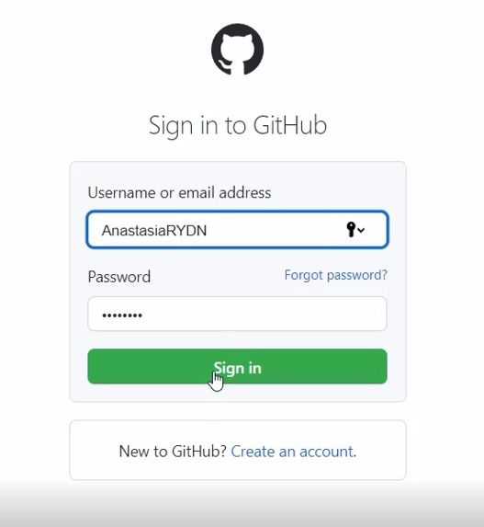

рис 1

1. Затем создадим новый репозиторий по данному нам шаблону

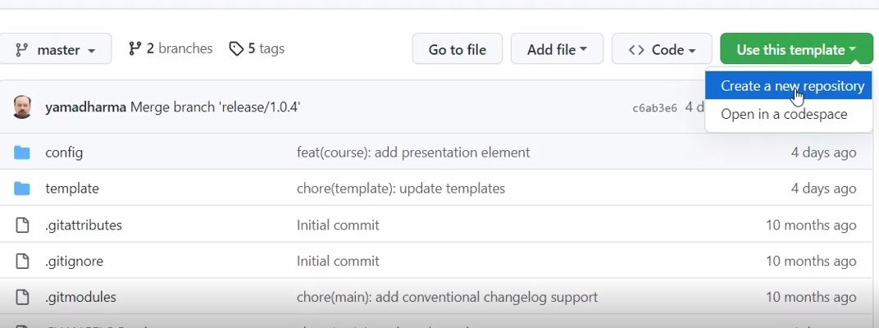

рис 2

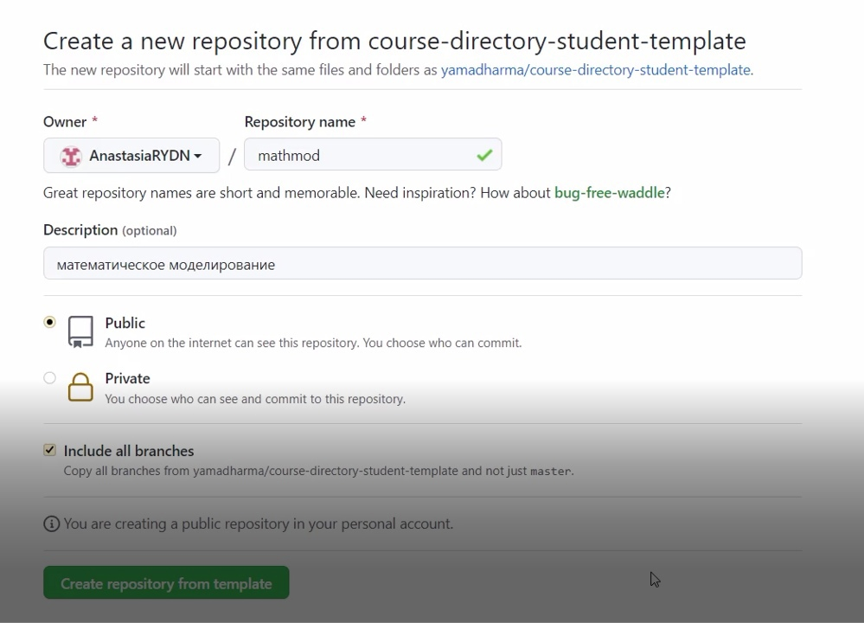

рис 3

1. После этого, генерируем ssh ключ, для того, чтобы перенести все файлы на компьютер

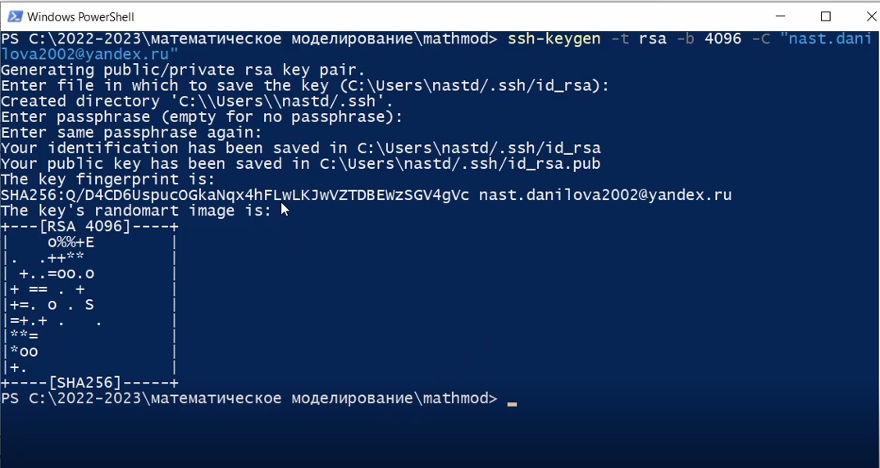

рис 4

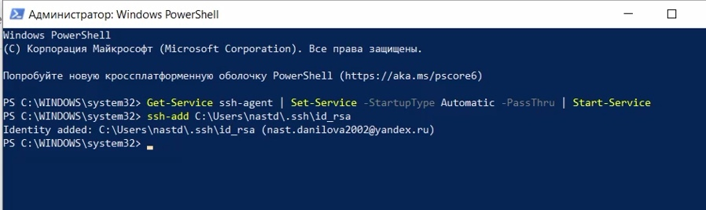

рис 5

1. Создаем на GitHub ssh-key

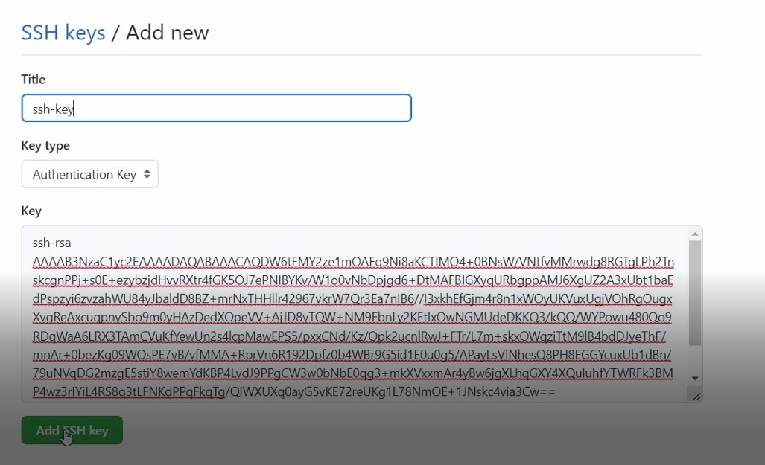

рис 6

1. С помощью созданного ключа копируем все на компьютер

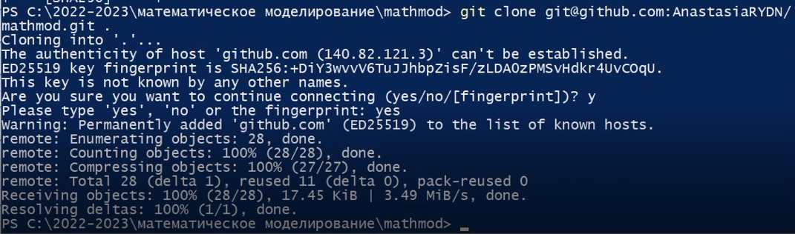

рис 7

1. Добавляем несколько новых нужных файлов

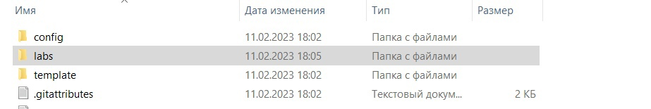

рис 7

1. Далее завершаем настройку каталога курса: удаляем файл package.json

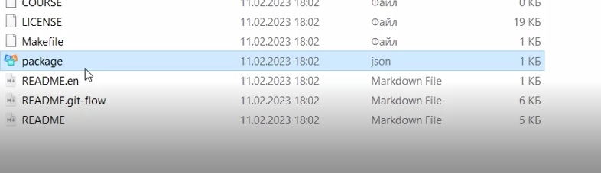

рис 8

1. Переносим *измененные* файлы обратно на GitHub

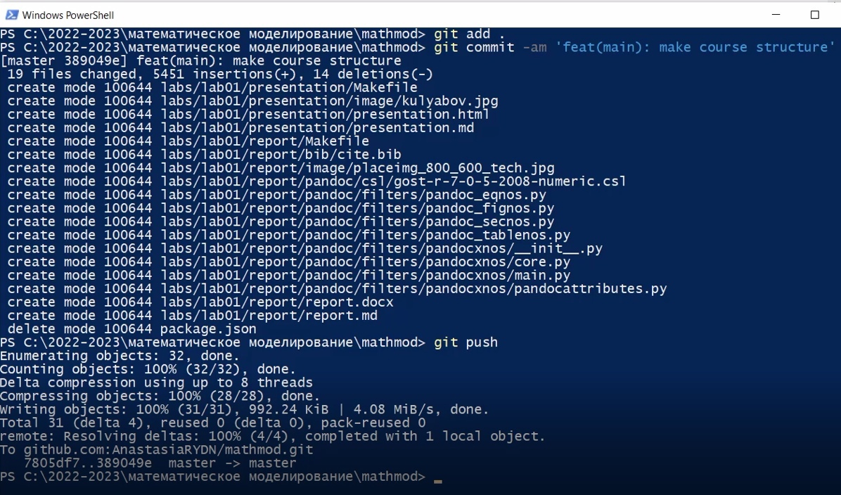

рис 9

1. После всего этого создаем отчет, используя источники с документацией

# 5 Выводы

Мы потренировались работать с консолью, с GitHub и вспомнили, как работать с языком разметки “Markdown”

# Список литературы

1. Markdown // Википедия URL: https://ru.wikipedia.org/wiki/Markdown (дата обращения: 11.02.2023).
2. Настройка SSH-агента в Windows для аутентификации Git без пароля // interworks URL: https://interworks.com/blog/2021/09/15/setting-up-ssh-agent-in-windows-for-passwordless-git-authentication/ (дата обращения: 11.02.2023).
3. Создание нового ключа SSH и его добавление в ssh-agent // GitHub URL: https://docs.github.com/ru/authentication/connecting-to-github-with-ssh/generating-a-new-ssh-key-and-adding-it-to-the-ssh-agent (дата обращения: 11.02.2023).